附件2
《保健食品原料目录 破壁灵芝孢子粉》
原料名称 | 每日用量 |  |  |  | 功效
名称 | 用量范围 | 适宜人群 | 不适宜人群 | 注意事项 | 功效
破壁灵芝孢子粉 | 1-4g | 免疫力低下者 | 少年儿童、孕妇及乳母 |  | 增强  免疫力

破壁灵芝孢子粉原料技术要求
【来源】
破壁灵芝孢子粉为多孔菌科真菌赤芝（Ganoderma lucidum (Leyss. ex Fr.) Karst.）、紫芝（Ganoderma sinense Zhao, Xu et Zhang）、松杉灵芝（Ganoderma tsugae）的干燥成熟孢子，经灭菌(辐照灭菌和湿热灭菌等灭菌方法），干燥，低温物理破壁，过筛制得。
【感官要求】
应符合表1规定。
表1 感官指标
项目 | 要求
色泽 | 棕褐色
滋味、气味 | 气微，味淡或微苦
状态 | 无结块，干燥疏松细腻粉末，无粘连，无沙粒感，无正常视力可见外来异物
【鉴别】
显微鉴别：粉末棕褐色，置显微镜下观察，孢壁多破碎，可见多数黄褐色的大小不等的微粒、孢子破碎程度不同的壳段或孢子破碎后里面的黄色至黄褐色的内容物，少见有未破壁的孢子，不得检出子实体、菌丝、淀粉粒等异物。
【理化指标】
应符合表2规定。
表2 理化指标
项目 | 指标 | 检验方法
破壁率% ≥ | 95 | 1 破壁率的测定
水分，% ≤ | 9.0 | GB 5009.3
总灰分，% ≤ | 3.0 | GB 5009.4
铅 （以Pb计）， mg/kg ≤ | 2.0 | GB5009.12
砷 （以As计）， mg/kg ≤ | 1 | GB/T 5009.11
汞 （以Hg计）， mg/kg ≤ | 0.1 | GB/T 5009.17
镉 （以Cd计），mg/kg ≤ | 0.5 | GB5009.15
镍 （以Ni计）， mg/kg ≤ | 1.0 | GB/T 5009.138
铬 （以Cr计）， mg/kg ≤ | 2.0 | GB/T 5009.123
过氧化值（以灵芝孢子油计），g/100g ≤ | 0.20 | GB5009.227
1 破壁率的测定
1.1 仪器与设备
1.1.1 血球计数板：25个中格×16个小格或16个中格×25个小格。
1.1.2 电子分析天平：精度0.1 mg。
1.1.3 超声波清洗器：功率≥45 W。
1.1.4 光学显微镜：放大倍数≥200。
1.1.5 烘箱。
1.2 试剂和溶液
除非另有规定，本方法中所用试剂均为分析纯。
1.2.1 实验用水应符合GB/T6682规定的三级水规格。
1.2.2 吐温80。
1.2.3 蔗糖。
1.3 样品制备
分别取同一批次有代表性灵芝孢子粉和破壁灵芝孢子粉的样品各至少100 g，分别充分混匀，置于密闭的容器内。
1.4 分析步骤
1.4.1 取适量同一批次的灵芝孢子粉A和破壁灵芝孢子粉B，于烘箱60℃下烘干5 h。
1.4.2 准确称取经烘干的孢子粉A和破壁灵芝孢子粉B，其中m_{A}=0.1000 g，m_{B}=0.1500 g。
1.4.3 分别称取5.0 g经过研磨后过100目筛的蔗糖粉末，分别与孢子粉A、B充分混合至色泽均一。用蒸馏水分别溶解上述样品，在样品溶液中加0.1 mL吐温80，用蒸馏水定容到100 mL的容量瓶中，并在室温超声震荡30 min，使孢子充分分散。
1.4.4 将待测孢子悬液，用吸管吸取一滴置于盖玻片的边缘，使液体缓缓渗入，多余的液体用吸水纸吸取，进样完成后静置约30 s，然后将血球计数板置于200倍及以上放大倍数的光学显微镜下进行观察计数。
1.4.5 使用25个中格×16个小格的计数板时，应计算出血球计数板4个角上与中央5个中格中含完整灵芝孢子的数目（即以80个小格为一个计数单位）；当使用16个中格×25个小格的计数板时，应计算出血球计数板4个角上的4个中格中含完整灵芝孢子的数目（即以100个小格为一个计数单位）。如有部分孢子处于中格边线上，计数时应该仅统计位于中格四个边线的其中两个边线的孢子数，每个样品观察计数时应去掉离群较大的值，每个样品有效观察计数不少于3次，然后计算它们的平均数n。
1.5 结果计算
1.5.1 使用25个中格×16个小格的计数板时，每克孢子粉中含完整灵芝孢子数按式（1.1）计算：
（1.1）
式中：
N——每克孢子粉含完整的灵芝孢子数，单位为个每克（个/g）；
n——80个小方格内含完整灵芝孢子的总数，单位为个；
V——孢子稀释液的体积，单位为毫升（mL）；
m——样品的质量，单位为克（g）；
400——血球计数板的计数室内共有400个小方格；
10000——血球计数板计数室的容积为0.1mm³，1mL相当于10000个血球计数板计数室的容积。
1.5.2 使用16个中格×25个小格的计数板时，每克孢子粉中含完整灵芝孢子数按式（1.2）计算：
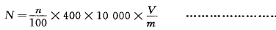（1.2）
式中：
N——每克孢子粉含完整的灵芝孢子数，单位为个每克（个/g）；
n——100个小方格内含完整灵芝孢子的总数，单位为个；
V——孢子稀释液的体积，单位为毫升（mL）；
m——样品的质量，单位为克（g）；
400——血球计数板的计数室内共有400个小方格；
10000——血球计数板计数室的容积为0.1 mm³，1 mL相当于10000个血球计数板计数室的容积。
1.5.3 破壁率按式（1.3）计算：
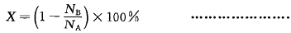（1.3）
式中：
X——破壁灵芝孢子粉的破壁率，%；
N_{B}——每克破壁灵芝孢子粉中含完整的灵芝孢子数，单位为个每克（个/g）；
N_{A}——每克灵芝孢子粉中含完整的灵芝孢子数，单位为个每克（个/g）。
【微生物指标】
应符合表3规定。

表3 微生物指标
项目 | 指标 | 检验方法
菌落总数，CFU/g ≤ | 30000 | GB 4789.2
霉菌和酵母，CFU/g ≤ | 50 | GB 4789.15
大肠菌群，MPN/g ≤ | 0.92 | GB 4789.3 MPN计数法
沙门氏菌 ≤ | 0/25g | GB 4789.4
金黄色葡萄球菌 ≤ | 0/25g | GB 4789.10
【标志性成分指标】
应符合表4规定。
表4标志性成分指标
项目 | 指标 | 检验方法
多糖，% ≥ | 0.9（以无水葡萄糖（C₆H₁₂O₆）计） | 2 多糖的测定
2 多糖的测定
2.1试剂和材料
2.1.1硫酸（分析纯）
2.1.2葡萄糖（分析纯）
2.1.3无水乙醇（分析纯）
2.1.4硫酸蒽酮溶液：精密称取蒽酮0.1 g，加硫酸溶液100 mL使溶解，摇匀，置于棕色瓶中即得。
2.2 仪器和设备
2.2.1分析天平（感量0.0001g）
2.2.2分光光度计
2.2.3玻璃回流装置
2.2.4电热恒温水浴锅
2.2.5容量瓶25 mL，50 mL容量瓶
2.2.6各规格移液管
2.2.7具塞试管25 mL
2.2.8滤纸（中速定性滤纸）。
2.3标准曲线的制备
2.3.1对照品溶液的制备
取无水葡萄糖对照品适量，精密称定加水制成每1 mL含0.12 mg的溶液，即得。
2.3.2 标准曲线绘制
精密量取对照品溶液0.2、0.4、0.6、0.8、1.0、1.2 mL，分别置于10 mL的具塞试管中，各加水至2.0 mL，迅速精密加入硫酸蒽酮溶液6 mL，立即摇匀，放置15 min，立即置冰水浴中冷却15 min，取出，以相应的试剂为空白，在625 nm处测定吸光度，以吸光度为纵坐标，绘制标准曲线。
标准曲线图
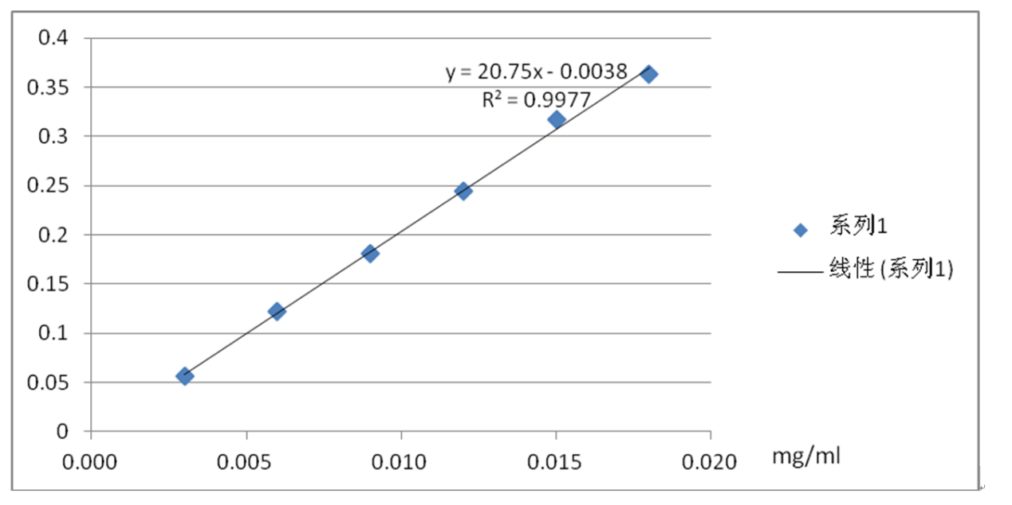
2.4供试品溶液的制备
取本品粉末约2 g，精密称定，置圆底烧瓶中，加水60 mL，静置1h，加热回流4 h，趁热过滤，用少量热水洗涤滤器和滤渣，将滤纸和滤渣置圆底烧瓶中，加水60 mL，加热回流3 h，趁热过滤，合并滤液，置水浴锅上蒸干，残渣用水5 mL溶解，边搅拌边缓慢加入乙醇75 mL，摇匀，在4℃放置12 h，离心，弃去上清液，沉淀物用热水溶解并转移至50 mL，放冷，加水至刻度，摇匀取溶液适量，离心，精密量取上清液3 mL，置25 mL量瓶，加水至刻度，摇匀，即得。
2.5测定
精密量取供试品溶液2 mL，置10 mL具塞试管中，照标准曲线制备项下的方法，自“ 迅速精密加入硫酸蒽酮溶液6 mL”起，同法操作，测定吸光度，从标准曲线上读出供试品溶液中无水葡萄糖的含量，计算即得。
2.6结果计算
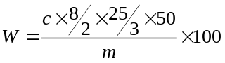

式中：
W-多糖的含量，%；
c-从标准曲线上查的样品的多糖浓度，mg/mL；
m-样品质量，mg；
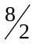、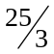-表示稀释倍数。
50-水提醇沉后获得的沉淀物经热水溶解定容的体积数值
【储存】遮阴、密闭、阴凉处。
【产品的剂型】片剂、颗粒剂、硬胶囊、粉剂

——————————

